MANUAL BOOK APLIKASI YOURCAFFE

Yourcaffe 1.0



Dipersiapkan oleh:

|  |  |
| --- | --- |
| Arya Abdul Mugni | (20221310006) |
| Iqbal Yudiana | (20221310020) |
| Rahman Fauza | (20221310034) |
| Farid Zia Ulhaq | (20221310018) |

S1 Teknik Informatika

Universitas Kebangsaan Republik Indonesia

Jln. Terusan Halimun No.37 (Pelajar Pejuang 45) Bandung 40263, Jawa Barat

**Daftar Isi**

Petunjuk Penggunaan Aplikasi YOURCAFFE 2

A. Masuk Ke Aplikasi YourCaffe 2

B. Tampilan AntarMuka YourCaffe (Halaman Utama) 2

C. Halaman pembeli 3

D. Halaman Karyawan 4

E. Halaman Admin 6

# Petunjuk Penggunaan Aplikasi YOURCAFFE

Pada manual book ini penjelasan di mulai pada penggunaan localhost yang tentu saja masih dalam tahap pengembangan

Berikut merupakan langkah-langkah untuk mengakses aplikasi YOURCAFFE melalui laman website dengan menggunakan browser pada computer.

# Masuk Ke Aplikasi YourCaffe

* + Untuk mengakses Aplikasi YourCaffe silahkan Buka aplikasi browser yang ada

pada komputer.

# Tampilan AntarMuka YourCaffe (Halaman Utama)

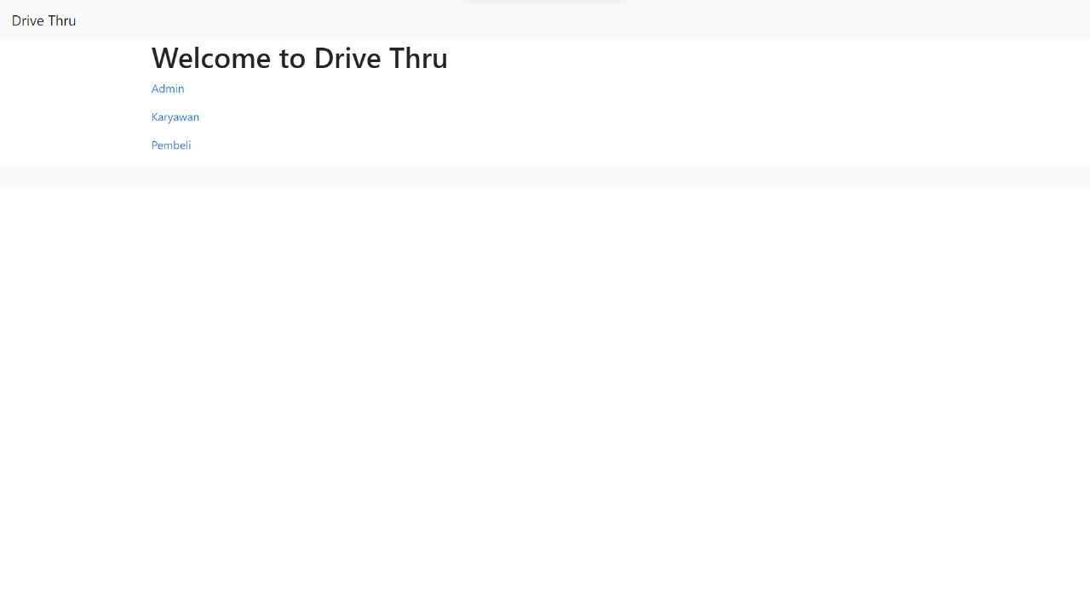dashboard halaman awal system your caffe bisa memilih mana pengguna yang akan di gunakan

# Halaman pembeli

* 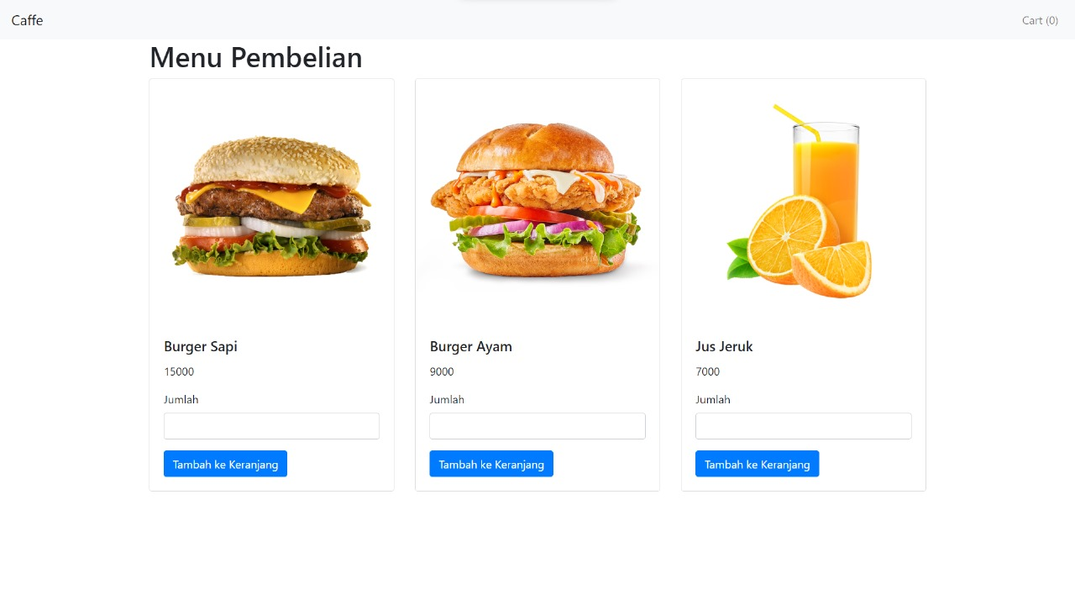tampilan dasboard pembeli, pembeli dapat memilih menu dan menentukan jumlah menu yang akan di pesan
* pembeli dapat memesan dengan menekan icon cart di pojok kanan atas untuk melanjutkan transaksi dan melihat pesanan apa saja yang aka di pesan

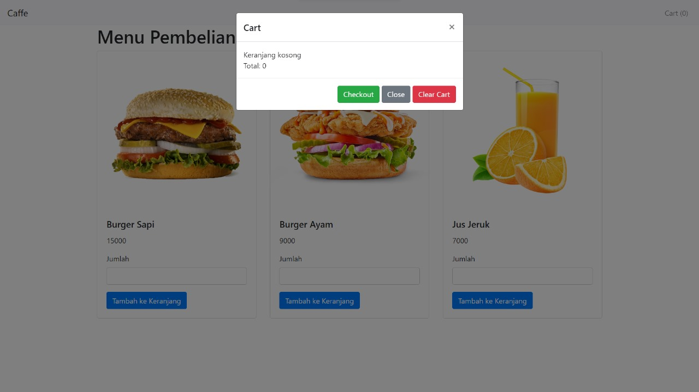

# Halaman Karyawan

* halaman login karyawan sebelum mengakses halaman karyawan di haruskan untuk mengisi form login terlebih dahulu, bisa mendapatkan username dan pasword melalui admin

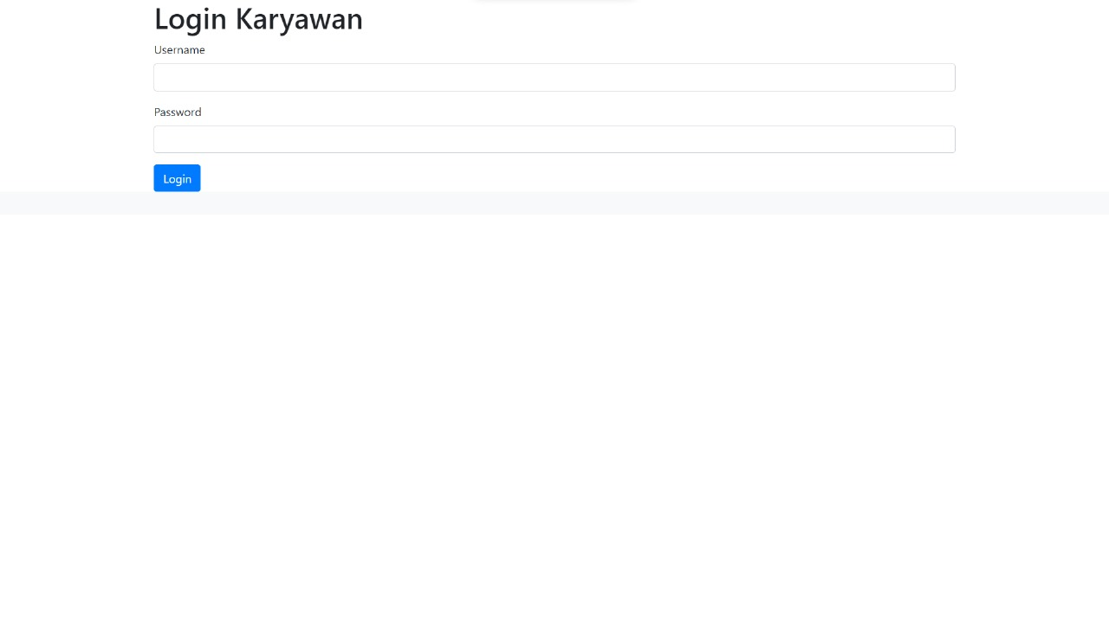

* + - dasboard Utama halaman karyawan setelah mengisi form login bisa mengakses halaman manage order dan view menu

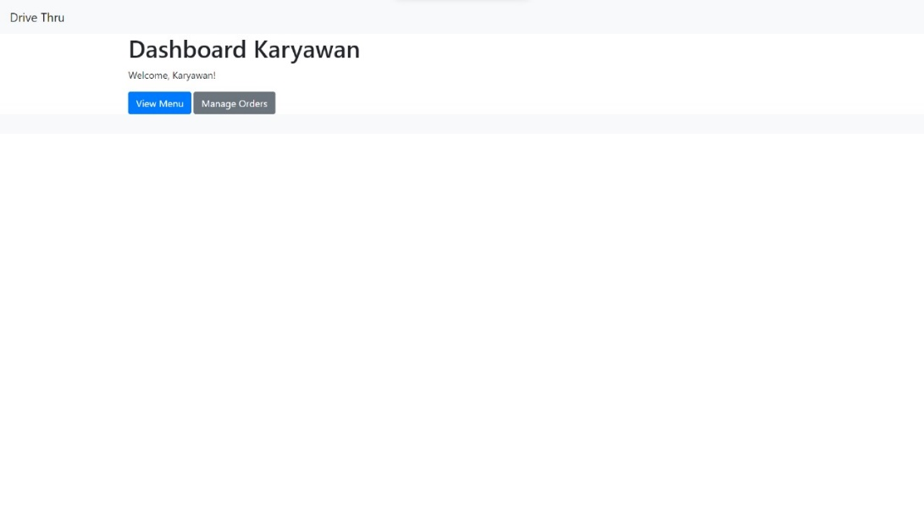

* + - Kelola pesanan, karyawan dapat mengelola pemesanan yang telah dikirim dari halaman pembeli

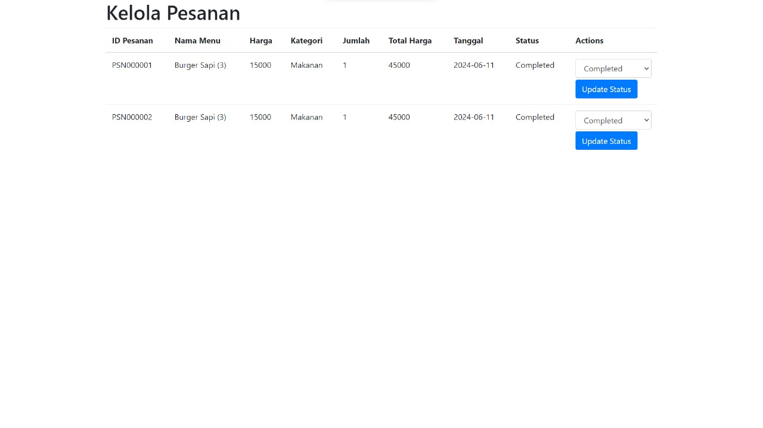

* tampilan menu yang tersedia karyawan dapat mencari menu yang apa saja yang disediakan

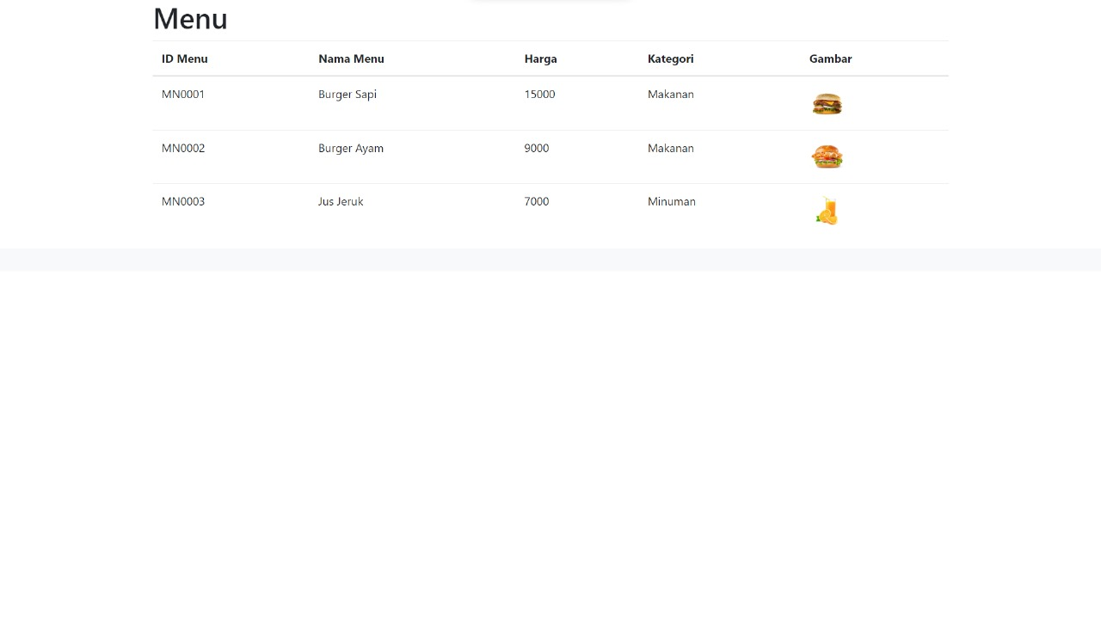

# Halaman Admin

* 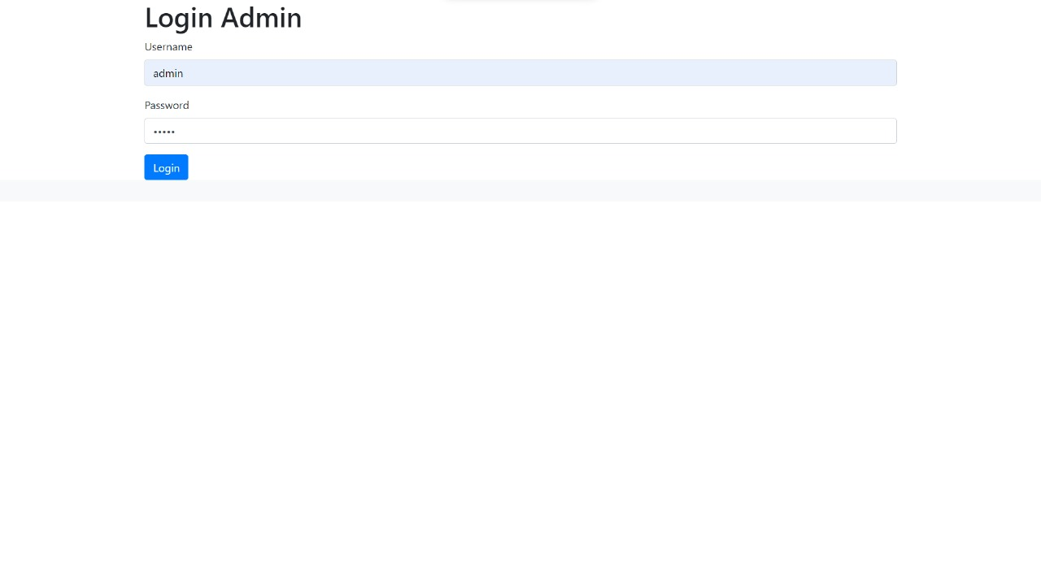sebelum mengakses halaman admin di haruskan untuk mengisi form login untuk dapat mengakses halaman admin
* Tampilan dashboard admin, admin mengelola karyawan dan kelola menu

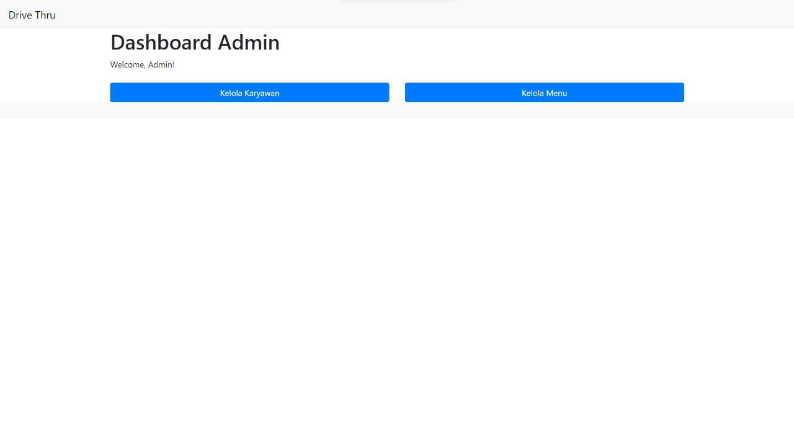

* admin dapat membuat akun karyawan yang akan di daftarkan ke sebuah system untuk mengelola pemesanan



* admin dapat mengelola menu menambah update dan delete menu

